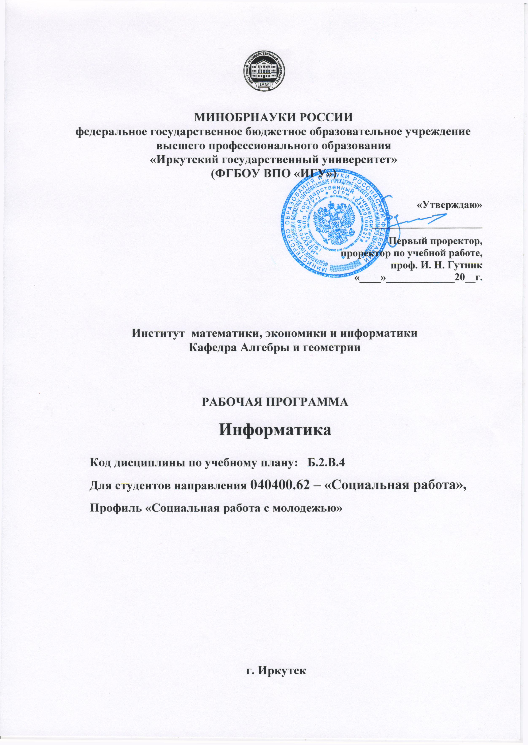

1. ОРГАНИЗАЦИОННО-МЕТОДИЧЕСКИЙ РАЗДЕЛ

Обеспечиваемые компетенции ОК-11, ОК-13

- понимать сущность и значение информации в развитии современного общества, сознавать опасности и угрозы, возникающие в этом процессе, соблюдать основные требования информационной безопасности, в том числе защиты государственной тайны (ОК-11);
- быть способным работать с информацией в глобальных компьютерных сетях (ОК-13).

Цель: воспитание у студентов информационной культуры и обучение теоретическим основам и практическим навыкам работы с аппаратным и программным обеспечением компьютера.

Задачи: углубить знания студентов по основному аппаратному обеспечению и периферийным устройствам компьютера; научить студентов решать задачи, возникающие в процессе сопровождения и эксплуатации программных средств; освоить современные методы и средства программирования, этапы разработки программного обеспечения; ознакомить студентов с принципами представления данных и функционирования информационных систем.

Требования к уровню освоения содержания дисциплины
Знать: основные характеристик процессов сбора, передачи, поиска, обработки и накопления информации;
Уметь: использовать языки программирования; использовать базы данных по социальной работе;
Владеть: навыками работы в локальной и глобальной сети.

Место дисциплины в процессе подготовки специалиста (бакалавра, магистра): математический и естественно-научный цикл. Базовая часть.

2.РАСПРЕДЕЛЕНИЕ ЧАСОВ ПО ТЕМАМ И ВИДАМ РАБОТ
Для студентов очного отделения
Общая трудоемкость дисциплины составляет 6 зачетных ед., 229 часов

№ | Тема,раздел | Всего  часов | Аудиторные занятия |  |  | Самостоятельная работа студентов
№ | Тема,раздел | Всего  часов | лекции | семин. | лабор. | СРС | КСР | Вид КСР
1 | Раздел 1. Основные понятия и методы теории информатики и кодирования. | 25 | 4 | 10 |  | 10 | 1
2 | Раздел 2. Технические средства. | 24 | 4 | 10 |  | 10
3 | Раздел 3. Программные средства. | 25 | 4 | 10 |  | 10 | 1
4 | Раздел 4. Моделирование. | 14 | 4 |  |  | 10
5 | Раздел 5. Технологии программирования. | 25 | 4 | 10 |  | 10 | 1
6 | Раздел 6. Языки программирования высокого уровня. | 26 | 6 | 10 |  | 10
7 | Раздел 7. Базы данных. | 24 | 4 | 10 |  | 10
8 | Раздел 8. Локальные и глобальные сети ЭВМ. Защита информации в сетях. | 30 | 6 | 12 |  | 11 | 1
 | Экзамен | 36
 | ВСЕГО | 229 | 36 | 72 |  | 81 | 4
* Примечание: экзамен входит в общую трудоемкость.

3.СОДЕРЖАНИЕ ПРОГРАММЫ

3.1 Общее (по всем темам)
Основные понятия и методы теории информатики и кодирования.
Сообщения, данные, сигнал, атрибутивные свойства информации, показатели качества информации, формы представления информации. Системы передачи информации. Меры и единицы представления, измерения и хранения информации. Системы счисления. Кодирование данных в ЭВМ
Технические средства.
Основные этапы развития вычислительной техники. Архитектуры ЭВМ. Принципы работы вычислительной системы. Состав и назначение основных элементов персонального компьютера. Центральный процессор. Системные шины и слоты расширения. Запоминающие устройства: классификация, принцип работы, основные характеристики. Устройства ввода/вывода данных, их разновидности и основные характеристики.

Программные средства.
Классификация программного обеспечения. Виды программного обеспечения и их характеристики. Понятие и назначение операционной системы. Разновидности операционных систем. Служебное (сервисное) программное обеспечение. Файловая структура операционных систем. Операции с файлами
Основы компьютерной графики. Программное обеспечение обработки текстовых данных. Электронные таблицы. Формулы в MS Excel. Работа со списками в MS Excel. Электронные презентации
Моделирование.
Моделирование как метод познания. Классификация и формы представления моделей. Методы и технологии моделирования. Информационная модель объекта.
Технологии программирования.
Интегрированные среды программирования. Этапы решения задач на компьютерах. Структурное программирование. Модульный принцип программирования. Подпрограммы. Принципы проектирования программ сверху-вниз и снизу-вверх. Объектно-ориентированное программирование
Языки программирования высокого уровня.
Эволюция и классификация языков программирования. Структуры и типы данных языка программирования. Трансляция, компиляция и интерпретация
Основные этапы компиляции, лексический семантический анализ выражения, формальная грамматика, компилятор формулы, дерево синтаксического разбора.
Базы данных.
Общее понятие о базах данных. Основные понятия систем управления базами данных и банками знаний. Модели данных в информационных системах. Реляционная модель базы данных. СУБД. Объекты баз данных
Локальные и глобальные сети ЭВМ. Защита информации в сетях.
Компоненты вычислительных сетей. Принципы построения сетей. Сервисы Интернета. Средства использования сетевых сервисов. Защита информации в локальных и глобальных компьютерных сетях. Электронная подпись.

3.2 Темы практических занятий

- Операционная система Windows.
  - Работа с файлами и папками.
  - Использование главного меню.
  - Стандартные приложения: Paintbrush, Блокнот, калькулятор.
- Текстовый процессор Word.
  - Набор и редактирование текста.
  - Форматирование обычного текста (форматирование абзаца, шрифта).
  - Форматирование списков.
  - Форматирование табулированного текста.
  - Форматирование колончатого текста.
  - Форматирование таблиц.
  - Приложение WordArt.
  - Вставка и форматирование графических объектов: картинок Clipart, автофигур, рисунков из файла.
  - Форматирование страниц документа и подготовка к печати.
- Табличный процессор Excel
  - Ввод и редактирование табличных данных.
  - Формулы. Абсолютные и относительные ссылки. Встроенные функции. Вычисление в таблицах.
  - Построение графиков и диаграмм.
  - Списки. Работа со списками.
  - Подготовка табличного документа к печати.
- Система управления базами данных Acceess
  - Разработка простейших реляционных баз данных
  - Ввод и редактирование данных в таблице
  - Создание связей между таблицами.
  - Создание форм с помощью Мастера форм
  - Создание отчетов с помощью Мастера отчетов
  - Поиск информации: фильтры и запросы-выборки.
  - Дополнительные возможности
- Глобальная сеть – Internet.
  - Служба WWW. Web-страница, сайт, гиперссылка.
  - Поисковые системы. Поиск информации в сети.
  - Электронная почта.
- Power Point.

3.3 Тематика заданий для самостоятельной работы
- Принципы работы с операционной системой Windows.
- Принципы работы с текстовым процессором Word.
- Принципы работы с табличным процессором Excel
- Принципы работы с СУБД Acceess
- Принципы работы с основными службами Internet.
- Создание электронных презентаций с помощью Power Point.

3.4. Примерный список вопросов к зачету.

- Дополнительные устройства. Работа с клавиатурой.
- Файлы, каталоги (папки).
- Рабочий стол, работа с окнами.
- Диалоговые окна: текстовые поля, списки.
- Раскрывающиеся списки, флажки, переключатели, счетчики.
- Копирование, перемещение, переименование, удаление файлов.
- Работа с программой «Проводник». Работа с командой «Найти».
- Работа с правой кнопкой и быстрыми клавишами.
- WordPad: окно, меню, стандартная панель, панель форматирования.
- Текстовый процессор Word: окно, меню.
- Текстовый процессор Word: панель форматирования и другие панели инструментов.
- Приемы работы с текстами.
- Вставка колонтитулов; нумерация страниц.
- Сноски, закладки, таблицы.
- Маркировка абзацев; колонки.
- Списки; автозамена.
- Вставка символа; защита текста.
- Создание таблиц в текстовом процессоре Word.
- Создание и заполнение шаблонов таблицы.
- Табличный процессор Excel: окно, меню, панели инструментов.
- Табличный процессор Excel: создание таблиц. Формулы и функции.
- Относительные, абсолютные и смешанные ссылки.
- Построение диаграмм.

3.5. Примерный список вопросов к экзамену.
- Какие единицы измерения информации вы знаете?
- Перечислите основные блоки персонального компьютера
- Что такое микропроцессор? Какие основные функции он выполняет?
- Назовите основные устройства, входящие в структуру микропроцессора и какие функции они выполняют.
- Перечислите и охарактеризуйте основные виды внутренней памяти.
- Перечислите и охарактеризуйте основные виды внешней памяти.
- Перечислите и охарактеризуйте основные устройства ввода информации в компьютер.
- Перечислите и охарактеризуйте основные устройства вывода информации.
- Что такое видеоадаптер и видеомонитор? Их назначение.
- Какие поколения ЭВМ существуют и каковы их основные параметры.
- Что такое компьютерная сеть и каковы ее компоненты? Классификация сетей по территориальному признаку.
- Перечислите основные топологии локальных вычислительных сетей и охарактеризуйте их.
- Что такое глобальная сеть Internet?
- Как работает электронная почта?
- Какие основные протоколы сети Internet вы знаете.
- Основные принципы адресации в Internet.
- Что такое Word Wide Web?
- Что такое телеконференции?
- Как можно классифицировать программные продукты?
- Дайте определение программ-утилитов. Приведите примеры.
- Дайте определение операционных систем. Их основное назначение. Приведите примеры.
- Дайте определение оболочек операционных систем. Их основное назначение. Приведите примеры.
- Дайте определение программ-архиваторов. Их основное назначение. Приведите примеры.
- Дайте определение антивирусных программ. Их основное назначение. Приведите примеры.
- Что такое пакеты прикладных программ и как их можно классифицировать? Охарактеризуйте каждый класс.
- Что такое файл и каковы его характеристики?
- Что такое файловая система диска?
- Дайте определение текстовых редакторов. Их основное назначение и классификация. Приведите примеры.
- Дайте определение программ-вирусов. Их основное назначение и классификация. Приведите примеры.
- Дайте определение графических редакторов. Их основное назначение и классификация. Приведите примеры.

4. ФОРМЫ ПРОМЕЖУТОЧНОГО И ИТОГОВОГО КОНТРОЛЯ:
Написание реферата. Выполнение практических работ. Зачет, экзамен.

5. УЧЕБНО-МЕТОДИЧЕСКОЕ ОБЕСПЕЧЕНИЕ КУРСА
Интернет-источники:
- [Электронный ресурс]. Режим доступа:http://ruprog.ru
- [Электронный ресурс]. Режим доступа:http://progbook.ru
- [Электронный ресурс]. Режим доступа:http://digitland.ru

Материалы:
- Видеофильмы

Оборудование:
- Ноутбук,
- Проектор.

Средствами обучения является базовые учебники и дополнительные пособия для организации самостоятельной работы студентов.

ЛИТЕРАТУРА
Основная
- Макарова Н.В. Информатика / Н.В. Макарова. – М.: Финансы и статистика, 2001.
- Макарова Н.В. Информатика. Практика / Н.В. Макарова. – М.: Финансы и статистика, 2001.
- Фигурнов В.Э. IBM PC для пользователя / В.Э. Фигурнов. - С.-Петербург: АО "Коруна", НПО "Информатика и компьютеры", 2000.
- Информатика: учебник, под ред. проф. В.В.Трофимова. – М.: Издательство Юрайт; ИД Юрайт, 2011.

Дополнительная
- Степанов А. Н. Информатика / А. Н. Степанов. - Питер, 2010.
- Воройский Ф. С. Информатика. Энциклопедический словарь-справочник: введение в современные информационные и телекоммуникационные технологии в терминах и фактах / Ф. С. Воройский.. – Питер, 2006.
- Симонович С.В. и др. ИНФОРМАТИКА. БАЗОВЫЙ КУРС. 2-е издание / С.В. Симонович. - М., 2004.
- Лавренов С.М. Excel: Сборник примеров и задач / С.М. Лавренов. - М.: Финансы и статистика, 2003.

ЛИСТ ОБНОВЛЕНИЯ
Дата | Внесенные обновления | Подпись автора | Подпись зав. кафедрой



